Objetivos

Parte 1: Examinar la red y evaluar la necesidad de routing estático

Parte 2: Configurar rutas estáticas y predeterminadas

Parte 3: Verificar la conectividad

Aspectos básicos

En esta actividad, configurará rutas estáticas y predeterminadas. Una ruta estática es una ruta que el administrador de red introduce manualmente para crear una ruta confiable y segura. En esta actividad, se utilizan cuatro rutas estáticas diferentes: una ruta estática recursiva, una ruta estática conectada directamente, una ruta estática completamente especificada y una ruta predeterminada.

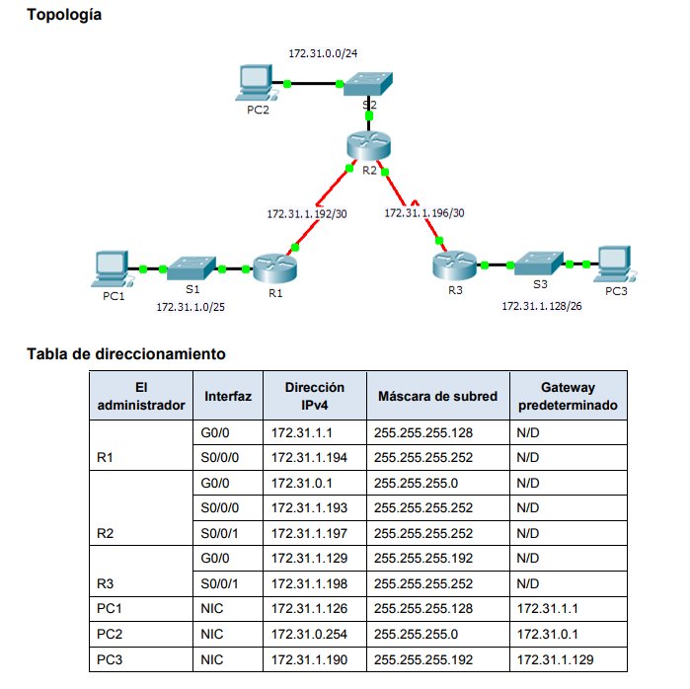

# Parte 1: Examinar la red y evaluar la necesidad de routing estático

a. Observe el diagrama de la topología. ¿Cuántas redes hay en total?

5

b. ¿Cuántas redes están conectadas directamente al R1, al R2 y al R3?

R1 tiene 2 (la del switch y la de R2), R2 tiene 3 (La de su switch, R1, R3) y R3 tiene 2.

c. ¿Cuántas rutas estáticas requiere cada router para llegar a las redes que no están conectadas directamente?

R1 y R3 necesitan 3 rutas estáticas cada uno y R2 necesita 2 rutas estáticas.

d. Pruebe la conectividad a las LAN del R2 y el R3 haciendo ping de la PC1 a la PC2 y la PC3. ¿Por qué no logró hacerlo?

Porque R1 no tiene direcciones a esas redes.

# Parte 2: Configurar de rutas estáticas y predeterminadas

## Paso 1: Configurar rutas estáticas recursivas en el R1

a. ¿Qué es una ruta estática recursiva?

Una ruta estática recursiva es una ruta en la que solo se asigna el *next-hop* a la dirección de enrutamiento.

b. ¿Por qué una ruta estática recursiva requiere dos búsquedas en la tabla de routing?

Debido a que con la primera búsqueda empata la dirección destino con la dirección que debe de usar para enviar los paquetes, y en la segunda búsqueda ubica la interfaz de salida que se debe usar.

c. Configure una ruta estática recursiva a cada red que no esté conectada directamente al R1, incluidos los enlaces WAN entre el R2 y el R3. d. Pruebe la conectividad a la LAN del R2 y haga ping a las direcciones IP de la PC2 y la PC3.

R1(config)#ip route 172.31.0.0 255.255.255.0 172.31.1.193

R1(config)#ip route 172.31.1.196 255.255.255.252 172.31.1.193

R1(config)#ip route 172.31.1.128 255.255.255.192 172.31.1.193

¿Por qué no logró hacerlo?

Debido a que R2 y R3 no tiene ruta hacia R1.

## Paso 2:

Configurar rutas estáticas conectadas directamente en el R2

a. ¿En qué se diferencia una ruta estática conectada directamente de una ruta estática recursiva?

Las rutas estaticas directamente conectadas se basan en su interfaz de salida a diferencia de las rutas basadas en dirección de Next-hop.

b. Configure una ruta estática conectada directamente del R2 a cada red que no esté conectada directamente.

R2>en

R2#config t

R2(config)#ip route 172.31.1.0 255.255.255.128 Serial 0/0/0

%Default route without gateway, if not a point-to-point interface, may impact performance

R2(config)#ip route 172.31.1.128 255.255.255.192 Serial0/0/1

%Default route without gateway, if not a point-to-point interface, may impact performance

c. ¿Con qué comando se muestran solo las redes conectadas directamente?

R2#show ip route connected

C 172.31.0.0/24 is directly connected, GigabitEthernet0/0

C 172.31.1.192/30 is directly connected, Serial0/0/0

C 172.31.1.196/30 is directly connected, Serial0/0/1

d. ¿Con qué comando se muestran solo las rutas estáticas que se indican en la tabla de routing?

R2#show ip route static

172.31.0.0/16 is variably subnetted, 8 subnets, 5 masks

S 172.31.1.0/25 is directly connected, Serial0/0/0

S 172.31.1.128/26 is directly connected, Serial0/0/1

e. Al ver la tabla de routing completa, ¿cómo se puede distinguir entre una ruta estática conectada directamente y una red conectada directamente?

S: Delimita a las estáticas.

C: Delimita a las conectadas directamente.

## Paso 3: Configurar una ruta predeterminada en el R3

a. ¿En qué se diferencia una ruta predeterminada de una ruta estática común?

Una ruta estática común (default) es usada cuando ninguna ruta existe que coincida con la red de destino.

b. Configure una ruta predeterminada en el R3 de modo que se pueda llegar a cada red que no esté conectada directamente.

R3>en

R3#conf

Configuring from terminal, memory, or network [terminal]?

Enter configuration commands, one per line. End with CNTL/Z.

R3(config)#

R3(config)#ip route 0.0.0.0 0.0.0.0 Serial 0/0/1

%Default route without gateway, if not a point-to-point interface, may impact performance

c. ¿Cómo se muestra una ruta estática en la tabla de routing?

R3#show ip route static

S* 0.0.0.0/0 is directly connected, Serial0/0/1

O

R3#show ip route

Codes: L - local, C - connected, S - static, R - RIP, M - mobile, B - BGP

D - EIGRP, EX - EIGRP external, O - OSPF, IA - OSPF inter area

N1 - OSPF NSSA external type 1, N2 - OSPF NSSA external type 2

E1 - OSPF external type 1, E2 - OSPF external type 2, E - EGP

i - IS-IS, L1 - IS-IS level-1, L2 - IS-IS level-2, ia - IS-IS inter area

* - candidate default, U - per-user static route, o - ODR

P - periodic downloaded static route

Gateway of last resort is 0.0.0.0 to network 0.0.0.0

172.31.0.0/16 is variably subnetted, 4 subnets, 3 masks

C 172.31.1.128/26 is directly connected, GigabitEthernet0/0

L 172.31.1.129/32 is directly connected, GigabitEthernet0/0

C 172.31.1.196/30 is directly connected, Serial0/0/1

L 172.31.1.198/32 is directly connected, Serial0/0/1

S* 0.0.0.0/0 is directly connected, Serial0/0/1

## Paso 4: Registrar los comandos para las rutas completamente especificadas

Nota: Actualmente, Packet Tracer no admite la configuración de las rutas estáticas completamente especificadas. Por lo tanto, en este paso, registre la configuración para las rutas completamente especificadas.

a. Explique qué es una ruta completamente especificada.

Una ruta completamente especificada es aquella que tiene tanto su interfaz de salida como su Next-hop especificados completamente.

b. ¿Qué comando proporciona una ruta estática completamente especificada del R3 a la LAN del R2?

R3(config)# ip route 172.31.0.0 255.255.255.0 s0/0/1 172.31.1.197

c. Escriba una ruta completamente especificada del R3 a la red entre el R2 y el R1. No configure la ruta, solo calcúlela.

R3(config)# ip route 172.31.1.192 255.255.255.252 s0/0/1 172.31.1.197

d. Escriba una ruta estática completamente especificada del R3 a la LAN del R1. No configure la ruta, solo calcúlela.

R3(config)# ip route 172.31.1.0 255.255.255.128 s0/0/1 172.31.1.197

## Paso 5: Verificar la configuración de las rutas estáticas

Utilice los comandos show correspondientes para verificar que la configuración sea la correcta. ¿Qué comandos show puede utilizar para verificar que las rutas estáticas se hayan configurado correctamente?

show ip route, show ip route static, and the show ip route [network] commands

R3#show ip route

Codes: L - local, C - connected, S - static, R - RIP, M - mobile, B - BGP

D - EIGRP, EX - EIGRP external, O - OSPF, IA - OSPF inter area

N1 - OSPF NSSA external type 1, N2 - OSPF NSSA external type 2

E1 - OSPF external type 1, E2 - OSPF external type 2, E - EGP

i - IS-IS, L1 - IS-IS level-1, L2 - IS-IS level-2, ia - IS-IS inter area

* - candidate default, U - per-user static route, o - ODR

P - periodic downloaded static route

Gateway of last resort is 0.0.0.0 to network 0.0.0.0

172.31.0.0/16 is variably subnetted, 4 subnets, 3 masks

C 172.31.1.128/26 is directly connected, GigabitEthernet0/0

L 172.31.1.129/32 is directly connected, GigabitEthernet0/0

C 172.31.1.196/30 is directly connected, Serial0/0/1

L 172.31.1.198/32 is directly connected, Serial0/0/1

S* 0.0.0.0/0 is directly connected, Serial0/0/1

R3#show ip route static

S* 0.0.0.0/0 is directly connected, Serial0/0/1

# Parte 3: Verificar la conectividad

Ahora todos los dispositivos deberían poder hacer ping a todos los demás dispositivos. Si no fuera así, revise la configuración de las rutas estáticas y predeterminadas.